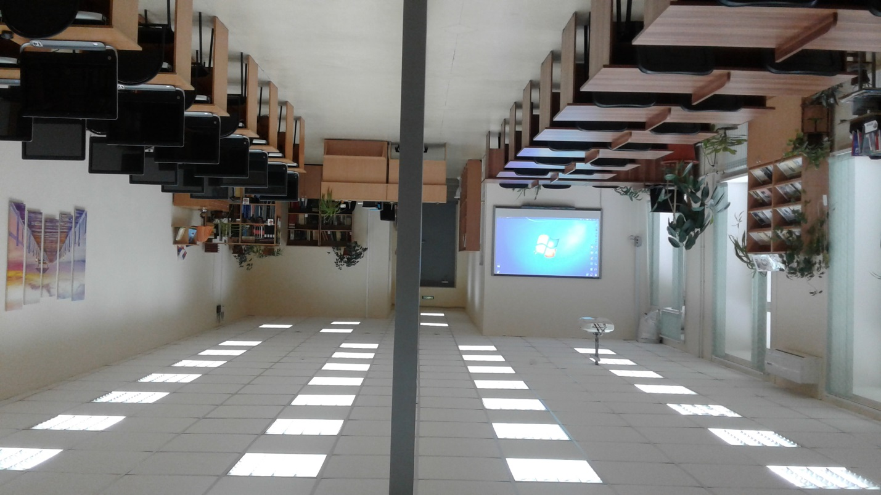

ПАСПОРТ БИБЛИОТЕКИ
Муниципального автономного общеобразовательного учреждения
«Лицей № 1»
Почтовый адрес: 618400, Пермский край, г. Березники, ул. К. Маркса, 49.
Сведения о кадрах:
Педагог-библиотекарь: Кузьмина Елена Юрьевна.
Базовое образование: среднее специальное, библиотечное.
Стаж библиотечной работы: на сентябрь 2025 года – 44 года.
Повышение квалификации:
- ОЦПИ г. Пермь, 27 – 29 сентября 2006 г. Семинар «Использование АИБС МАРК-SQL в профессиональной деятельности»
- ПРИПИТ курсы по теме: «Использование ИКТ в деятельности библиотекарей образовательных учреждений» Удостоверение о кратковременном повышении квалификации № 17196. Пермь, 2007
- Пермь, 6 мая 2014 г. Семинар «Образовательные ресурсы и сервисы издательства «Просвещение» для российских школ в условиях реализации Федеральных государственных образовательных стандартов общего образования»
- КТБУ ДПО «Алтайский краевой институт повышения квалификации работников образования», тема: « Проектирование модели деятельности библиотечно-информационного центра по созданию единой информационной среды в ОУ». 10.09.2016. Удостоверение 04931;
- АНОДПО «Институт современного образования». Удостоверение о повышении квалификации 362410991711. Библиотечное дело. 72 часа. Регистр. № 910. Воронеж. 17 февраля 2020 г.
- ООО НОЦ «Развитие». «Библиотечно-педагогическая деятельность в образовательной организации» 300 ак. час. Диплом о профессиональной переподготовке № 19922. Воронеж.11 апреля 2024 года

Нормативно-правовая база библиотеки:

Положение о медиатеке МАОУ «Лицей № 1»
Правила пользования библиотекой МАОУ «Лицей № 1»
Федеральный закон «Об образовании»
Федеральный закон «О библиотечном деле»
Должностные инструкции заведующего библиотекой

Сведения о фонде библиотеки:

На сентябрь 2025 года: общий фонд – 10 178 экземпляров, из них, учебников – 8 571 экз.; отраслевой и художественной литературы – 1 162 экз. Фонд дисков – 445 штук
Количество и названия выписываемых периодических изданий на сентябрь 2025 года: 4 названия на сумму – 10 000,00 рублей:
Вестник образования России, Чудеса и приключения, Школьная библиотека, Проф. библиотека. Серия 2. Выставка в школе.

Справочно-поисковый аппарат библиотеки:

Автоматизированная информационно-библиотечная система МАРК-SQL, версия для школьных библиотек 1,5; АРМ «Поиск»;
электронные базы данных:
- список книг
- список учебников
- диски
на бумажных носителях:
- картотека учебников
- картотека «Здоровье сберегающая деятельность»
- алфавитно-предметный указатель

Материально-техническое обеспечение библиотеки:

Структура библиотеки:
Читальный зал – 121,7 м²
Зона выдачи книг – 11,7 м²
Хранилище для учебников – 20,0 м²
Серверная – 8,7 м²

Библиотечное оборудование:

Книжные стеллажи: «односторонние» - 24 шт,
«двухсторонние» - 3 шт,
для учебников в хранилище – 2,5 блока (каждый из 4 стеллажей),
шкаф для хранения мультимедийной продукции – 2 шт,
выставочная витрина – 1 шт,
библиотечная стол-кафедра – 1 шт,
шкаф каталожный – 1 шт,
стол компьютерный (для библиотекаря)- 1 шт; для учащихся – 19 шт,
стол читательский в читальном зале – 12 шт.

Интерактивная доска – 1 шт.
Проектор – 1 шт.
Персональный компьютер (библиотекаря) – 2 шт; для читателей – 15 шт.
Многофункциональное устройство – 3 шт.
Музыкальный центр – 1 шт.

Компьютеры объединены в единую локальную сеть, интернет передается через оптоволокно, скорость подачи 8 мегабит.

Финансирование: за счет краевых средств госстандарта; внебюджетных средств учреждения. Предоставление платных услуг – нет.

